Игры для развития мелкой моторики

*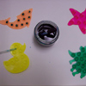****1. Упражнение с пипеткой***

Для этого упражнения вам понадобится пипетка и небольшие емкости для наливания жидкости. Я использовала в своей работе игрушки на присосках для ванны. Если перевернуть их обратной стороной, то в присоски можно будет капать окрашенную воду пипеткой.

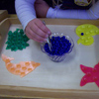***2. Упражнение с пинцетом***

В те же самые игрушки с присосками пинцетом можно накладывать бусинки.

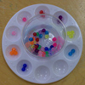***3. Сортировка мелких предметов***

Сортировка по цвету, форме, размеру мелких предметов, например, бусинок.

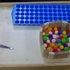***4. Помпоны и пинцет***

Требуется разложить при помощи пинцета помпоны в формочки для льда.

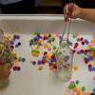***5. Помпоны и щипцы***

Требуется сложить при помощи щипцов помпоны в бутылку.

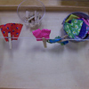***6. Кукольная одежда на прищепках***

Развешивание кукольной одежды и лоскутков ткани на веревочке с помощью прищепок также замечательное упражнение для развития мелкой моторики.

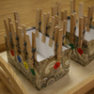***7. Коробочка с прищепками***

Прищепки можно цеплять не только на веревочку, но и на картонную коробку. Для этих целей подойдет коробка из-под обуви или подарочная упаковка. Чтобы сделать это упражнение более интересным и полезным, наклеите круглые стикеры с буквами по краю коробки и напишите соответствующие буквы на прищепках. Задание состоит в том, чтобы найти и совместить букву на прищепке с буквой на коробке. Можно заменить буквы цифрами или геометрическими фигурами.

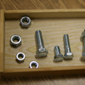***8. Болты и гайки***

Для этого задания понадобятся гайки и болты крупного размера. Задание: накрутить гайку на болт.

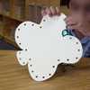***9. Упражнение с дыроколом***

Нужно вырезать из картона какую-нибудь фигурку, после чего проделать дыроколом отверстия по краю этой фигурки. Теперь нужно взять цветной шнурок или ленточку и продеть ее в отверстия.

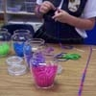***10. Трубочки для коктейля***

Разрежьте на мелкие кусочки разноцветные пластиковые трубочки для коктейля. Упражнение состоит в том, чтобы нанизывать на ниточку эти кусочки в определенной последовательности.

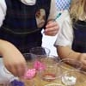***11. Бусы***

Нанизывание бусинок на нитку или соломинку прекрасно развивает тонкую моторику.

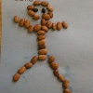***12. Рисунок из фасоли***

На кусочке картона ребенок рисует простое изображение, например, человечка. После этого наносит клей на линии от карандаша и наклеивает фасоль. Работа с такими мелкими предметами как фасоль тренирует мышцы кисти и пальцев.

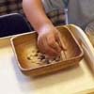***13. Сортировка семян***

Требуется рассортировать различные виды семян с помощью пинцета.

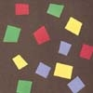***14. Мозаика***

Взрослый заранее готовит тонкие полоски цветной бумаги. Ребенок рвет их руками на мелкие кусочки и выкладывает из них мозаику, предварительно смазав их клеем. Это упражнение особенно хорошо подходит детям, которые еще не умеют пользоваться ножницами.

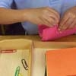***15. Скрепки***

Для работы вам потребуются цветные скрепки и листочки цветной бумаги. Ребенок собирает в стопку листочки одного цвета и скрепляет их скрепкой того же цвета.

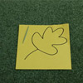***16. Зубочистка***

Взрослый заранее рисует на листе бумаги какую-нибудь букву, цифру или простой рисунок. После этого лист бумаги кладется на ковер, и ребенок должен при помощи зубочистки проколоть дырочки по контуру рисунка. Когда работа будет закончена, предложите ребенку посмотреть рисунок на просвет.

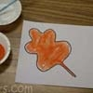***17. Цветной песок***

Пусть ребенок нарисует простой контурный рисунок на листе бумаги и смажет его клеем. После этого, захватывая пальцами песок, заполнит им рисунок. Даст клею подсохнуть. В конце надо стрясти лишний песок с картинки.

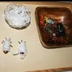***18. Наматывание ниток***

Заранее подберите мелких игрушечных насекомых для этого задания. Также вам понадобятся белые нитки. Ребенок сначала обматывает нитками фигурки насекомых, после этого сматывает нитки обратно в моток. Нитки в этом упражнении имитируют паутину, так что заодно можно рассказать ребенку о том, как паук охотится на букашек.

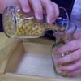***19. Переливание жидкостей и не только***

Научите ребенка переливать жидкости из одного сосуда в другой. Но начинать лучше с "переливания" семян, например, гороха. После этого можно учиться "переливать" песок, и только потом воду.

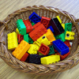***20. Конструкторы и пластилин***

Общеизвестно, и, тем не менее, напомним, что работа с конструктором и пластилином развивает моторику.